1. Faire les maj !

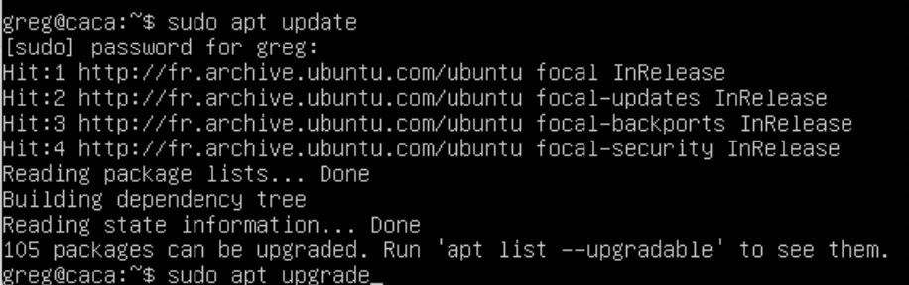

1. changer le nom de la machine

Sudo su

Nano /etc/hostname

Server.ldap.com

1. télécharger slapd ldap



Mettre son mot de passe et le confirmer

1. Configurer ldap



Doit ressembler a ca

1. Reconfigurer le SLAPD



Choisir NON, DNS domain name :ldap.com, Organization name : (ce que tu veux), mdp,NON,OUI

1. Vérifier que c’est bon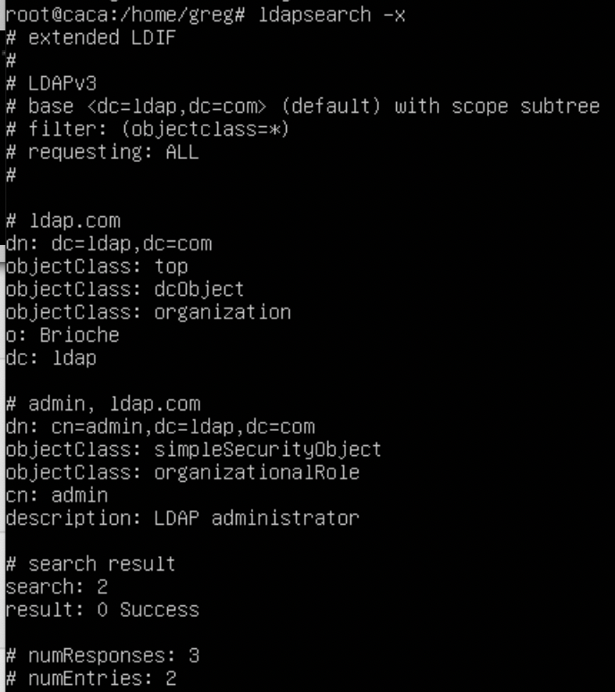
2. Installer phpadmin



1. Configuer le phpldapadmin

Pas obligé de d’ecrire la phrase a rechercher en entier, au moins les ¾ et jamais le truc qui change(sinon il va pas trouver)

Une fois le fichier ouvert, faire contrôle + W et ecrire le nom du truc. Ici

$servers->setValue('server','name', Anand LDAP Server');

Normalement ca vous tp a la ligne ou c’est ecrit la meme chose mais sans Anand, mettez ce que vous voulez a la place

La on change IP-Address avec l’adresse de la machine

$servers->setValue('server','host','IP-Address');



On change exemple par ldap

$servers->setValue('server','base',array('dc=ldap,dc=com'));



On change example par ldap

$servers->setValue('login','bind_id','cn=admin,dc=ldap,dc=com');



On change false par true (ici, la phrase est en bleu)

$config->custom->appearance['hide_template_warning'] = true;

1. Enfin on restart le truc



1. On change l’ip de la machine et on met en reseau interne.Une image contenant texte

   Description générée automatiquement
2. Se connecter au ldap

http://IP-Address/phpldapadmin

ip address étant l’ip de la machine

cliquer sur login

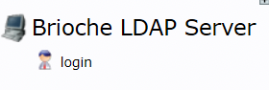

On met le mot de passe

Et voila

Par contre

Je sais

Pas comment

Ca marche